附件2
乘车路线
宁波凯洲皇冠假日酒店位置示意图
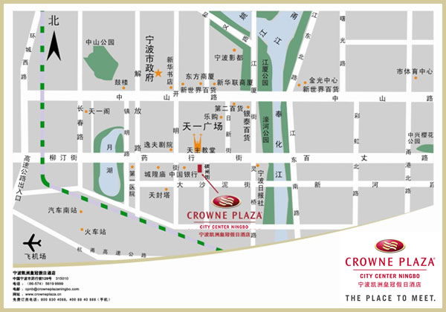
一、从宁波市栎社机场-宁波凯洲皇冠假日酒店
1.坐机场大巴，到火车南站下车，在宁波站南广场外乘坐756路, 经5站在灵桥西站下车，步行150米至宁波凯洲皇冠假日酒店。
2. 乘坐出租车：约14公里。
二、从宁波火车站-宁波凯洲皇冠假日酒店
1. 公交线路(约20分钟到达/3公里）：在宁波站南广场外乘坐756路, 经5站在灵桥西站下车，步行150米至宁波凯洲皇冠假日酒店。
2. 乘坐出租车：约3公里。

